Advent: Der Retter wird angekündigt M 3
Kinder deuten und verstehen einen neutestamentlichen Text und entwickeln eigene Vorstellungen zu christlichen Begriffen

Einstieg Ritual (siehe M1)

Neben die Kerze wird ein Engel auf den Adventsweg gestellt.

Ankommen im Lernkontext: Bildbetrachtung

Der Engel besucht Maria

Mögliche Aufgabenstellungen:

Bildbetrachtung:

Was siehst du?

Was könnte es bedeuten?

Kennst du den Bibeltext?

Wie fühlt sich Maria?

Erarbeitung: L. erzählt frei oder liest mit den Kindern den Bibeltext. Ältere Kinder können den Text auch für sich lesen.

Mögliche Aufgabenstellungen und Gesprächsimpule zum Bibeltext:

- Unterstreiche die Sätze, die der Engel sagt.
- Wie stellst du dir einen Engel vor? Male!
- Welcher Satz gefällt dir? Schreibe ihn auf ein schönes Blatt auf!
- Erkläre, warum du diesen Satz gewählt hast.
- Kennst du eine Situation, wo dir ein Engel begegnet ist?
- Erkläre, was Christen glauben: Was bedeutet Jesus, der Retter ?

Schluss:

Das Bild wird in die Mitte gelegt.

L.: Maria freut sich, dass ihr Sohn der verheißene Retter sein wird.

Vielleicht hat sie aus Freude genau an die Verse von Jesaja gedacht.

Zum Schluss dürfen die Kinder, die keine gelbe Karte erhalten, die Verse von Jesaja lesen.

Die Karten können auch als Kreis um das Bild oder die Jesuskerze gelegt werden.

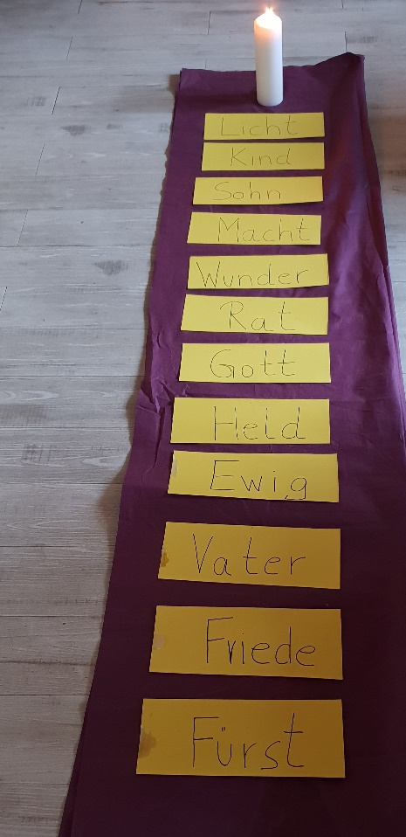

Material:

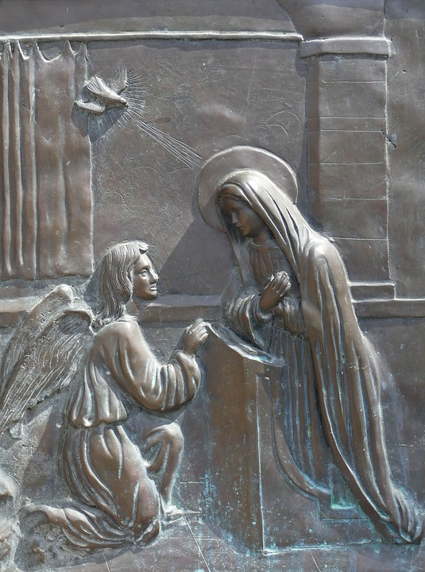

Advent: Der Engel spricht mit Maria über den Retter

Zum Vorlesen oder zum gemeinsamen Lesen:

Den Menschen geht es schlecht.

Sie warten auf einen Retter.

Auch Maria wartet auf den Retter.

Eines Tages besucht sie ein Engel.

Da hat Maria Angst.

Der Engel sagt zu ihr: „ Fürchte dich nicht!

Gott ist mit dir,

Du wirst einen Sohn bekommen,

den Retter. Er soll Jesus heißen“.

Maria antwortet: „Wie soll das gehen? Ich habe noch keinen Mann.“

Der Engel sagt: „Die Kraft kommt von Gott zu dir!

Bei Gott ist alles möglich!“

Maria sagt: „So soll es werden.“

Maria freut sich.

Endlich kommt der verheißene Retter.

Vielleicht betet sie jetzt die Verse von Jesaja:

Die Menschen im Dunkeln sehen ein helles Licht.

Advent: Der Engel spricht mit Maria über den Retter

Den Menschen geht es schlecht.

Sie warten auf einen Retter.

Auch Maria wartet auf den Retter.

Eines Tages besucht sie ein Engel.

Da hat Maria Angst.

Der Engel sagt zu ihr: „ Fürchte dich nicht!

Gott ist mit dir,

Du wirst einen Sohn bekommen,

den Retter. Er soll Jesus heißen“.

Maria antwortet: „Wie soll es gehen. Ich habe noch keinen Mann.“

Der Engel sagt: „Die Kraft kommt von Gott zu dir!

Bei Gott ist alles möglich!“

Maria sagt: „So soll es werden.“

Maria freut sich.

Endlich kommt der verheißene Retter.

Vielleicht betet sie jetzt die Verse von Jesaja:

Die Menschen im Dunkeln sehen ein helles Licht.

- Unterstreiche die Sätze, die der Engel sagt.
- Wie stellst du dir einen Engel vor? Male!
- Welcher Satz gefällt dir? Schreibe ihn auf ein schönes Blatt auf!
- Erkläre warum du diesen Satz gewählt hast.
- Kennst du eine Situation, wo dir ein Engel begegnet ist?
- Erkläre, was Christen glauben: Was bedeutet Jesus, der Rettter ?

Advent: Der Retter wird angekündigt
Der Engel spricht mit Maria über den Retter.
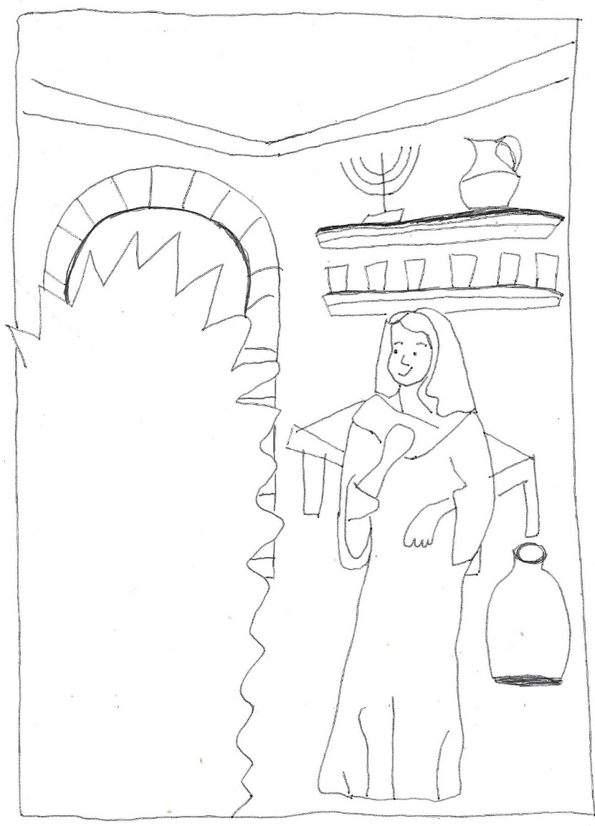
Advent: Der Retter wird angekündigt
Und der Engel kam zu Maria und sprach:
„Ich grüße dich! Du hast Gnade bei Gott gefunden! Gott ist mir dir!“
Maria erschrak und dachte: „Was ist das für eine Begrüßung?“
Und der Engel sprach weiter zu Maria: „Fürchte dich nicht!
Du hast Gnade bei Gott gefunden. Du wirst schwanger werden und einen Sohn bekommen. Diesem Kind sollst du den Namen Jesus geben. Er wird groß sein und Sohn Gottes genannt werden. Und Gott wird ihm den Thron seines Vaters David geben und er wird König sein über Israel und sein Königreich wird kein Ende haben.“
Da sagte Maria: „Wie soll das gehen, ich habe doch noch keinen Mann!“
Der Engel antwortete: „Der Heilige Geist wird über dich kommen und die Kraft von Gott. Deshalb wird das heilige Kind, das von dir geboren wird, Sohn Gottes genannt werden.
Denn bei Gott ist kein Ding unmöglich.“
Und Maria antwortete: „Ich bin eine Dienerin Gottes, es soll geschehen wie du es gesagt hast.“ Und da ging der Engel weg.
Verkürzt und vereinfacht nach Luther 2017

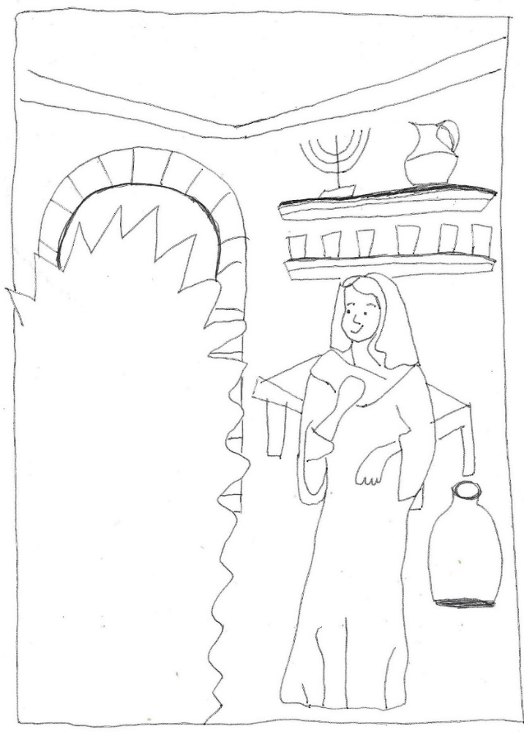
Male den Engel!
Unterstreiche die Sätze, die der Engel zu Maria gesagt hat.
Was sagt der Engel genau über das Kind?

